PRACTICA DOCKER APACHE KAFKA
Links con instrucciones levantar contenedor Apache Haddop y poder interactuar con Apache HDFS
- El contenedor se descarga desde la siguiente dirección big-data-europe/docker-hadoop: Apache Hadoop docker image
- Pulsando en el botón verde Code , se descarga el contenedor en formato zip tal como viene en la anterior mensaje
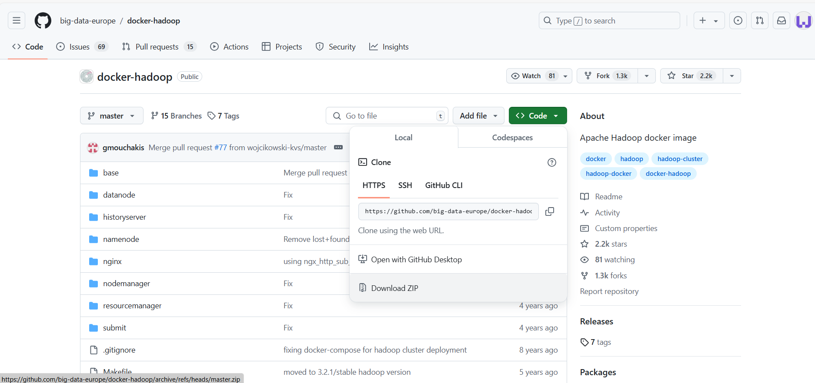

- Una vez descargado, lo descomprimimos y nos crea una carpeta con todos los archivos de configuración del Docker(en este caso se trata de una aplicación de multi -container / multi contendores) . Lo vemos en la siguiente imagen:

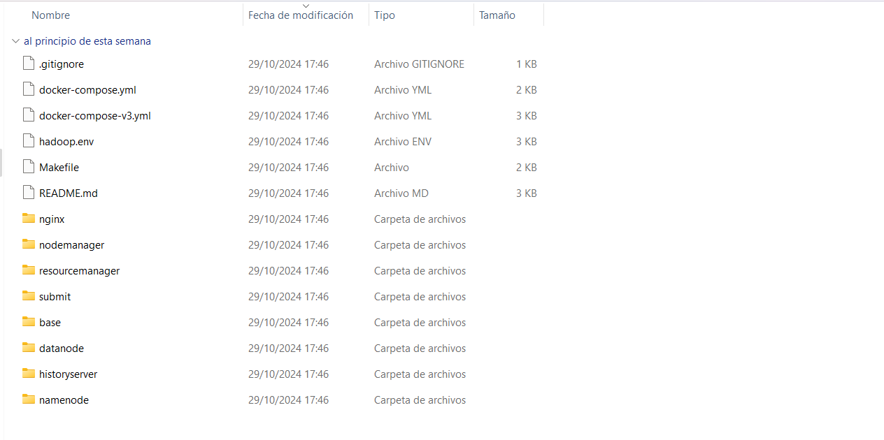
- Levantamos el contenedor. Para ello, abrimos aplicación de línea de comandos y nos situamos en la carpeta donde hayamos descargado y descomprimido el Docker. Luego levantamos el mismo con la siguiente instrucción (al tratarse de una aplicación multi-container) lo hacemos con Docker compose: docker-compose up. Tardara en levantarse unos 120 segundos(dependiendo equipo)
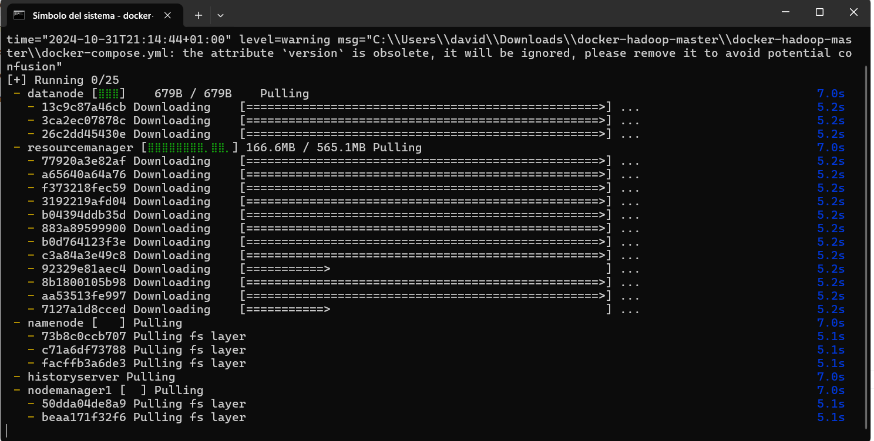

- Una vez que el contenedor Docker este levantado nos aparecerá una ventana similar a la siguiente:
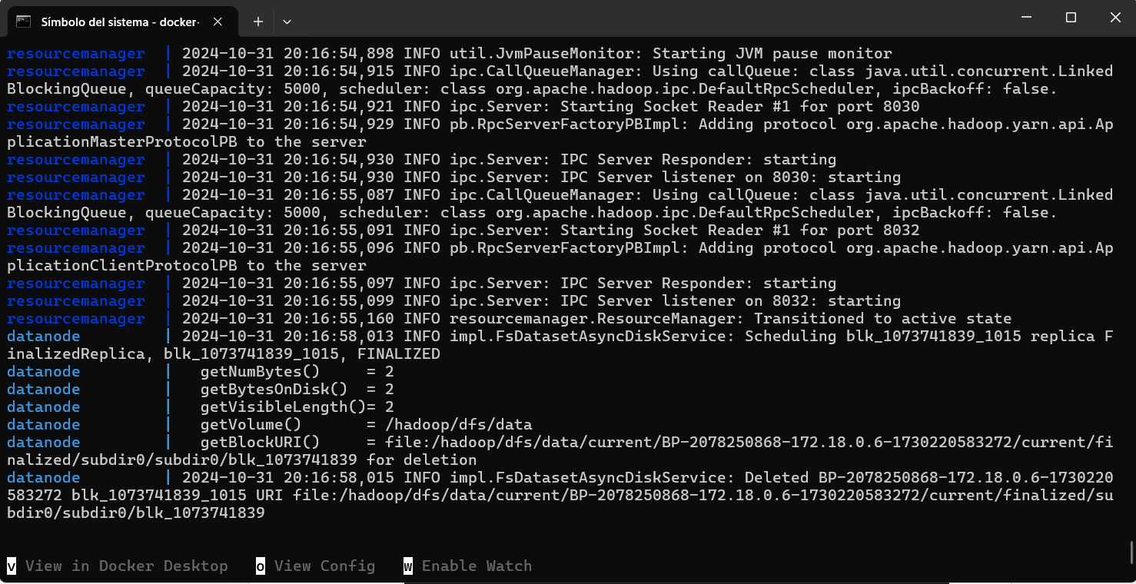

- Podemos ahora trabajar en hdfs de dos maneras, o por la interfaz gráfica o por línea de comados. Vamos a verlo por interfaz gráfica:
Entramos en la siguiente dirección
http://localhost:9870/

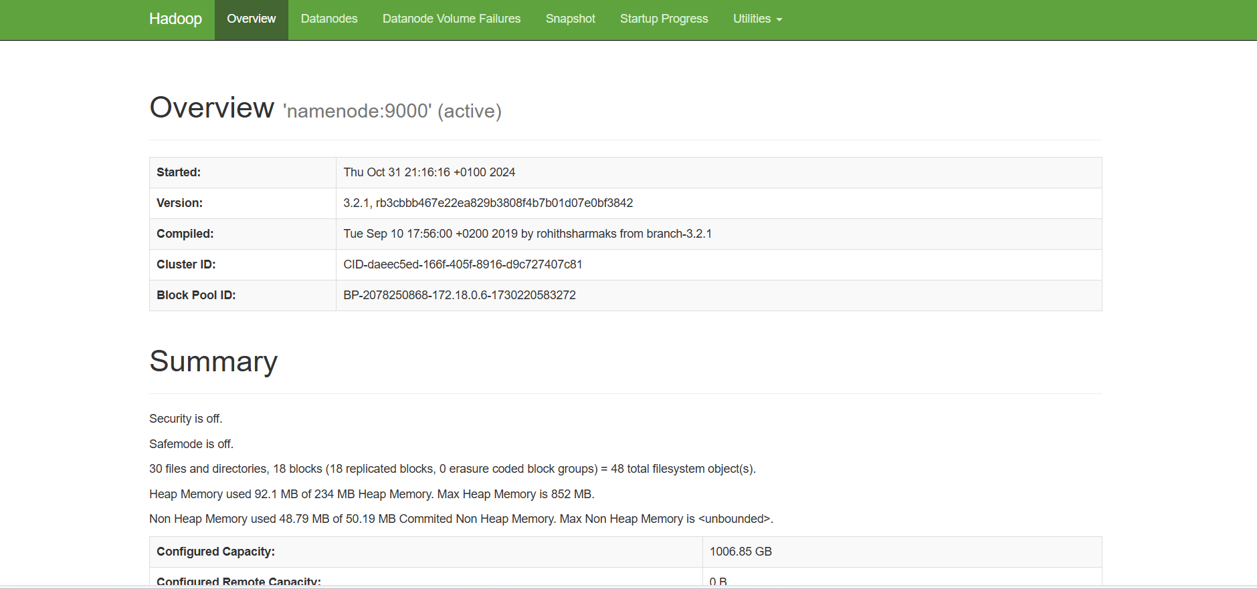

- Ahora nos vamos a la opción de menú superior de utilities/browser FileSystem

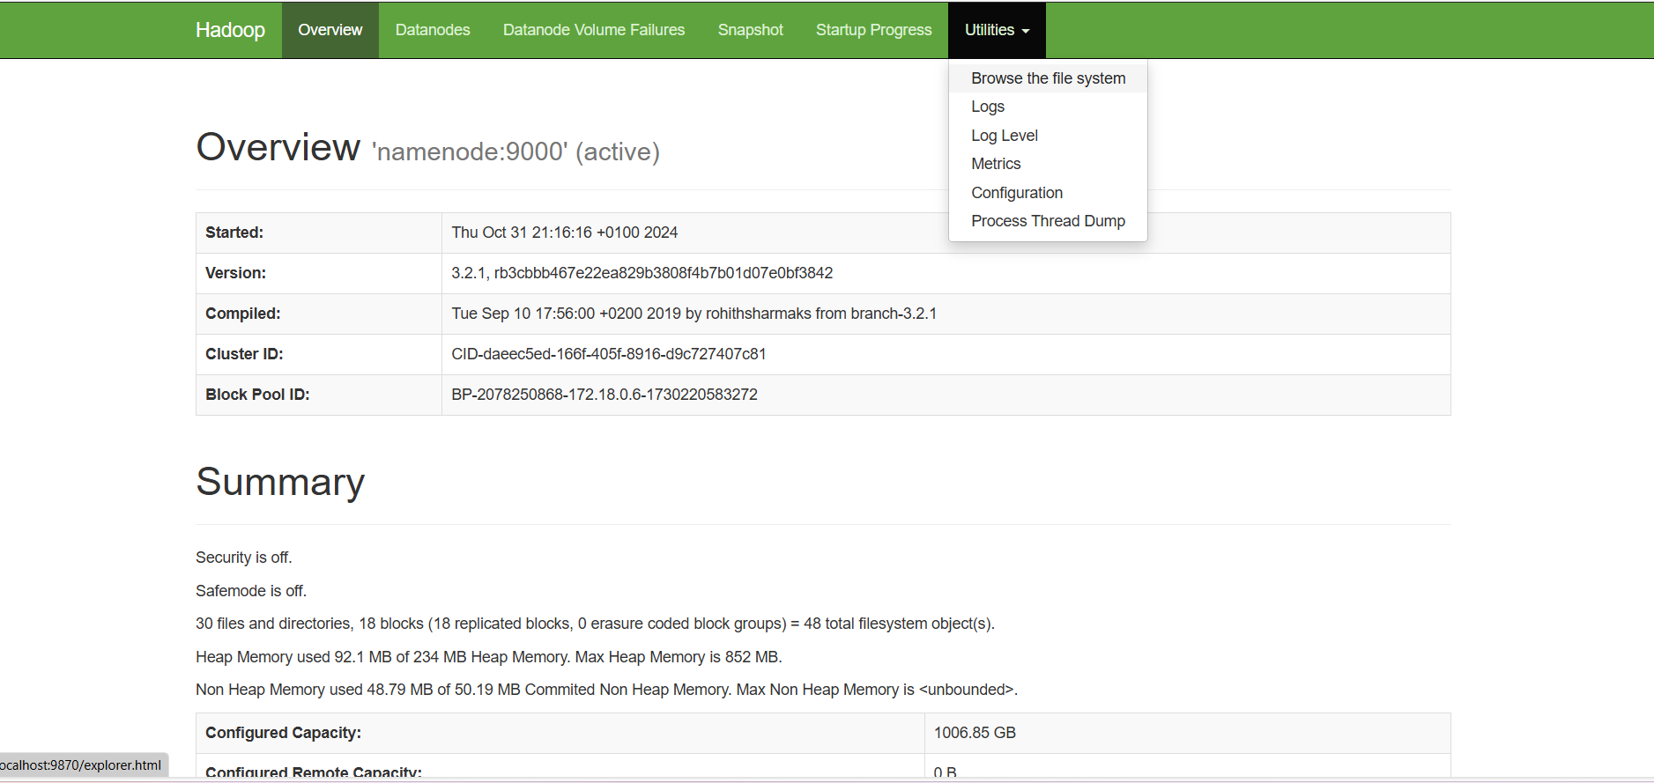

- Pulsamos en el icono Crear Carpeta y ponemos en nombre clase

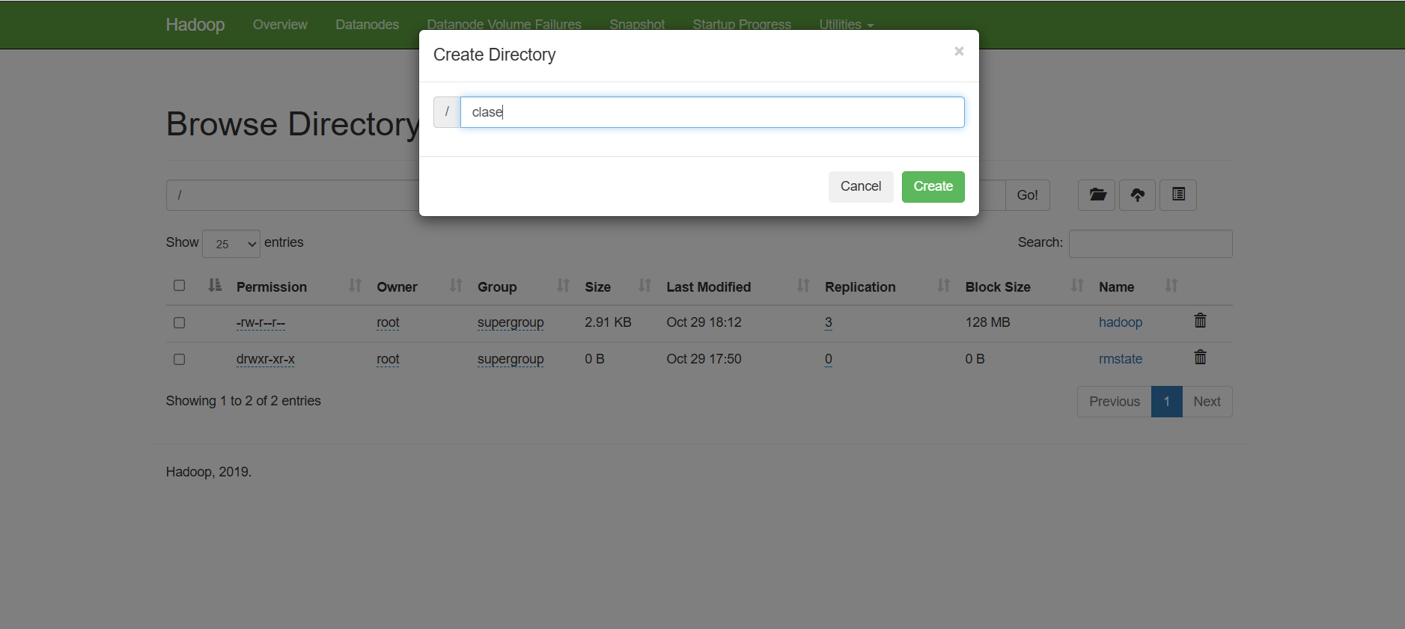

- Comprobamos que se nos ha creado la carpeta
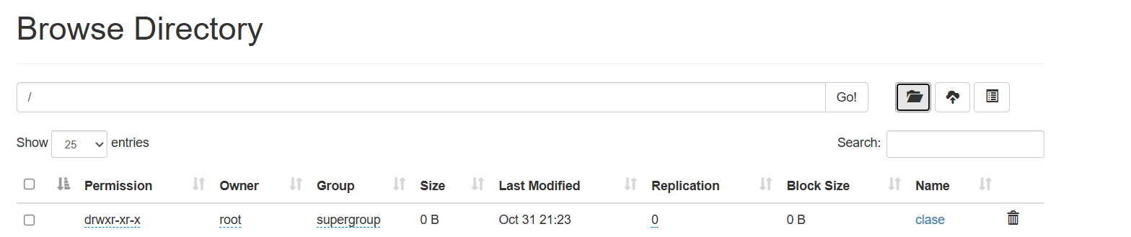

- Subimos el archivo a la carpeta correspondiente que hemos creado

REALIZACION DE EJERCICIO POR LINEA DE COMANDOS
- Primero hay que subir el archivo testhdfs.txt al contenedor mediante el comando docker cp. Lo vamos a subir a la carpeta tmp del contenedor. La sentencia a ejecutar sería docker cp testhdfs.txt namenode:/tmp (es necesario que este situado/a en la carpeta local donde tienes el archivo testhdfs.txt)
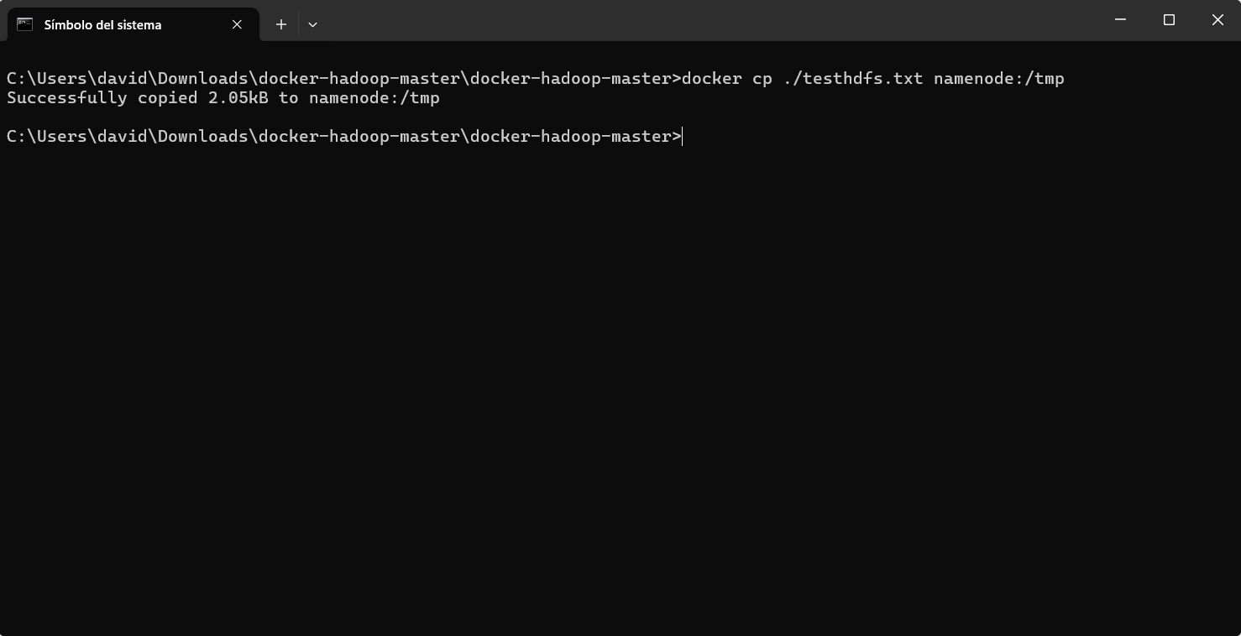
- Ahora entramos en la Shell de HDFS mediante la siguiente sentencia docker exec -it namenode bash
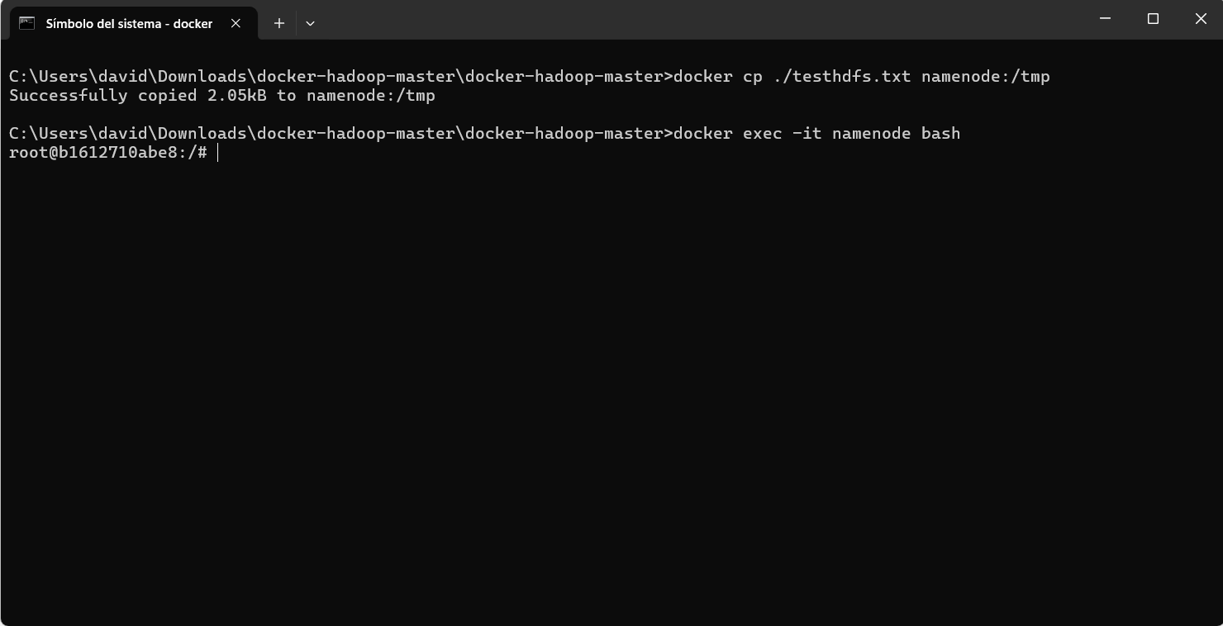

- Ahora creamos la nueva carpeta clase con el comando hdfs dfs -mkdir /clase
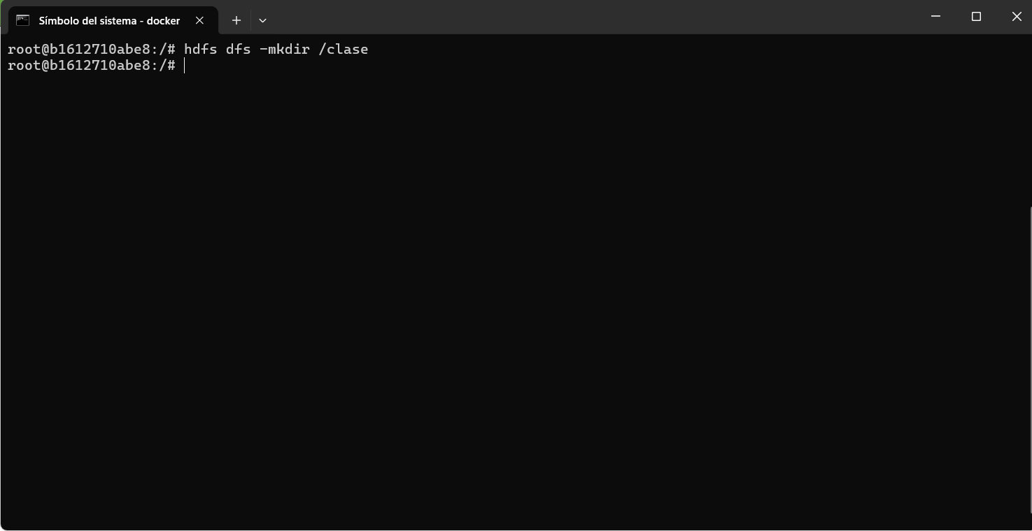

- Podemos comprobar que se ha creado tanto por línea de comandos como por interfaz grafica:
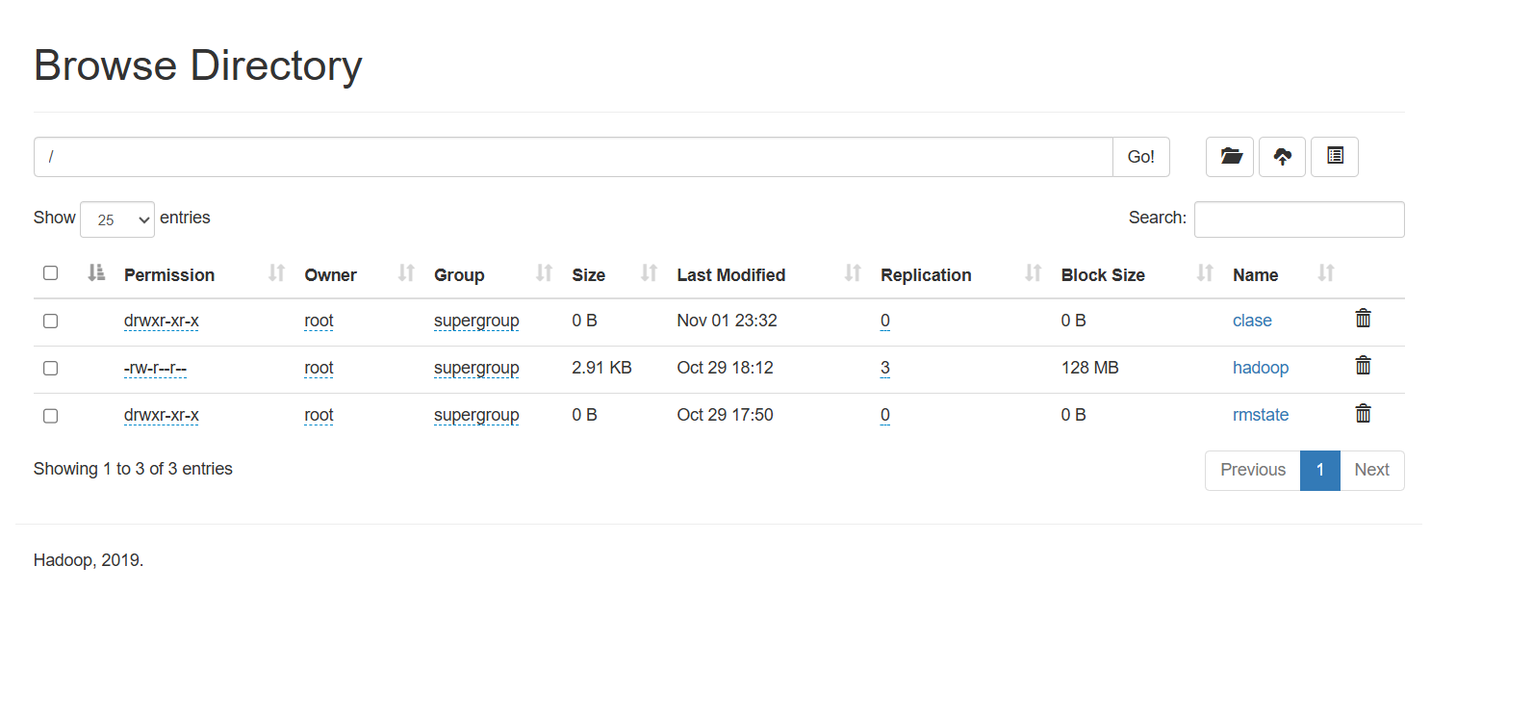
- Ahora copiamos el archivo testhdfs.txt en la carpeta clase creada con el comando put de hdfs y la siguiente sentencia: hdfs dfs -put /tmp/testhdfs.txt /clase
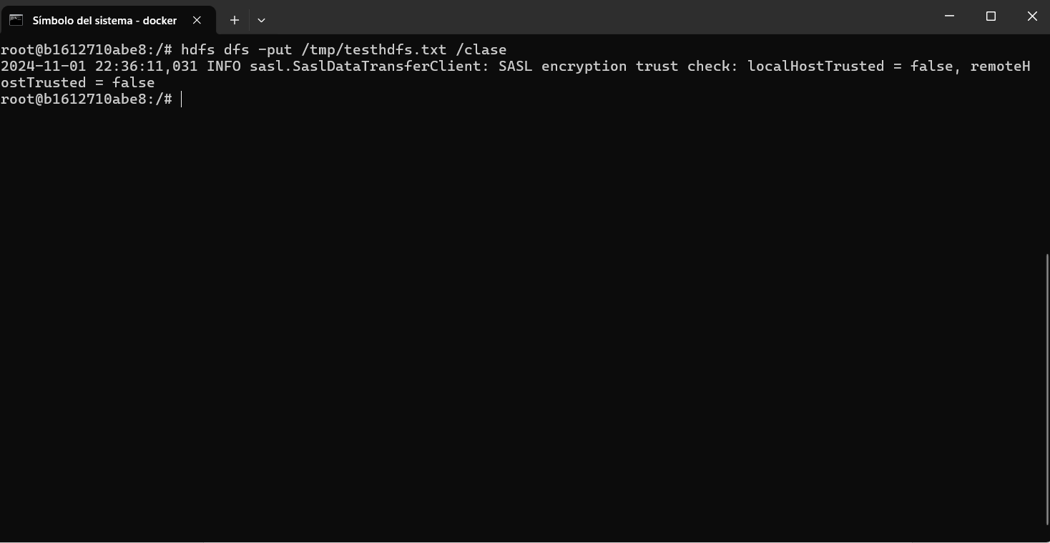

- Podemos comprobar que se ha copiado tanto por línea de comados como por interfaz gráfica
